Саба районы ветераннар советы Бөек Җиңү бәйрәме алдыннан тыл ветераннарының истәлекләрен туплап, аеруча кызыкларын сезнең игътибарга тәкъдим итә

Бөек Җиңүгә – 73 ел
Күрде инде газиз башлар...
Безнең балачак булмады бугай… Булса да, бик кыска иде ул. Инде 3нче сыйныфта ук ярты көн укыдык та, өйләдән соң эшкә чыктык: ясмык, тары, борчак йолыктык. Аннары әниләр янына ашлык урырга йөрдек, урак белән кулларны кисеп бетерер идек. Бишенче сыйныфка Тимершыкка барасы иде, укып булмады, чөнки әни, чабата туздырып йөрмә, әнә, эшкә чык диде. Әле әнине, сугышта кешегез юк, дип окоп казырга да җибәрделәр. Әти 1938 елда үлде, без әни, әби белән 4 бала калдык (миңа- иң олы балага 8 яшь иде).1934 елгы энем дә үлде…
Кырда эш беткәч, кышка утын әзерлибез: чана тартып урманга менәбез. Ботакларны сындырып җыябыз, кайтканда кесәдәге каткан мич бәрәңгесен кимерәбез. Он да, тоз да юк. Җәй көне, ярый, кычыткан бар, аны турап, куе итеп аш пешереп ашыйбыз.Бик ябык булсак та, бер чирле кеше юк иде арабызда. Солдат гаиләсенә паек бирәләр иде, безгә - юк. Эштән кайткач, кемнең морҗасыннан төтен чыга - чиләк тотып күмергә йөгерәбез, чөнки ут кабызырга шырпы юк. Көз көне бераз тамак туя төшә, чөнки уракта арыш урып ашыйбыз, ашка да алып кайтабыз. Әле юлда алып та калалар. Яз көне өшегән бәрәңге казып алабыз, аның күмәче бик тәмле булыр иде.Үзебезнеке беткәч, Иләбәр басуына күчәбез, әле аннан да үзебезгә кирәк дип ат белән куалар. Хәзер искә төшерсәң, исең китәр. Шул авыр елларны да уздык, күп нужалар күрсәк тә, зарланмадык, яхшыга өметләндек.
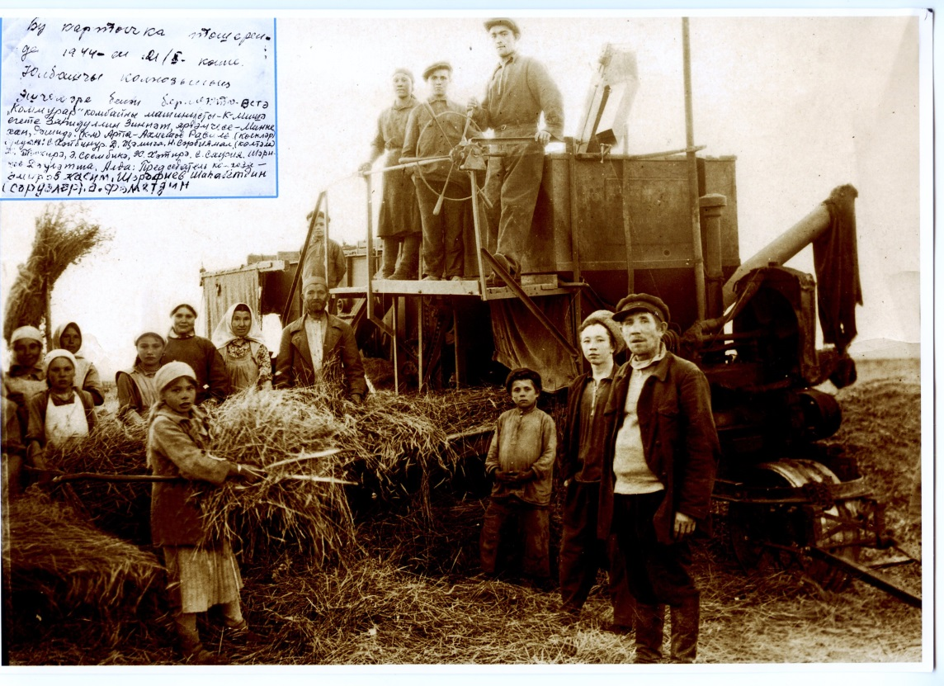
Гаилә архивымда сакланучы әле фотосурәттә дә шул шомлы елларның бер мизгеле тасвирланган. Фотода- «Юлбашчы» колхозы эшчеләре. Алгы планда Әмир абый Касыймов белән хисапчы Шаһабетдин абый Шәрәфиев (Сәрдәләр). Өстә «Коммунар» комбайны машинисты Кызыл Мишә егете Зиннәт Заһидуллин, ярдәмчесе Миннехан, Рәшидә, артта- Равил Әхмәтов (Көектән), сулдан Хәйбинур апа, Җәмига, Сәрбиямал (көлтәле), Тәскирә, мин, Хәтирә, Сафия, Дәүләтша бабай Шәрипов, артта минем энем Фәһеметдин.
Көек авылында эшлибез. Комбайн 10 көнгә генә килә. Төнге 12 дә ятып, иртәнге 3 тә торабыз да, ашап, эшкә керешәбез… Кышка кергәч, хуҗалыкта сарыклар карадым. Алларында коры салам, җылытып су эчерәбез, оны, тозы юк. Эчләре күпкәнче эчәрләр иде малкайлар. Шул сарыкларны карап торып саудыралар, аннары бәкәйләрне имезәбез. Шунда бер малыбыз үлмәде, хезмәттәшем Сания белән бик тәрбияли идек. Эшемне бәяли белделәр- яшь булуыма карамастан, авыл Советына депутат итеп тә сайладылар үземне.
Күрде инде газиз башлар… Мишәбашта урман кисүләр, кышкы суыкта Иштуганда вагон төяүләр, яз көне Арчадан Шәмәрдәнгә симәнә ташулар. Иң авыры әниләргә, әби-бабайларга булды. Алар тырышмаса, исән калыр идек микән. Тимершыктагы әртилдән йон алып кайтып җегерлибез. Аннары кич утырып солдатларга оекбаш, өчбармаклы бияләйләр бәйлибез. 5-6 шар пар илтеп бирәбез, үлчәп алып калалар. Аның өчен ярты литр керосин йә 1 стакан тоз бирәләр.10-12 еллап коры «таяк»ка эшләдек, көз көне онны савыт белән генә бирәләр иде, ә кыш көне бер нәрсә дә юк. Җыйган алабутаны тегермәндә тартып, бәрәңге кырып ипи пешерәбез. Әле анысын да туйганчы ашап булмый, тиз бетә. Язга ашарга бөтенләй калмый иде инде диярлек…
Боларны зарланып язуым түгел. Аллаһка шөкер, ачтан үлмәдек. Бик авыр булса да, тырыш хезмәтебез белән без дә Җиңүне якынайттык. Инде сугыш афәтләре бүтән кабатланмасын, балаларыбыз, оныкларыбызга бүгенгедәй матур тормышның кадерен белеп, шөкер итеп яшәргә язсын.
Барыгызга да сәламәтлек теләп, Сөембикә Зиннурова.
Саба районы Миңгәр авылы тыл ветераны.

Автор турында: Зиннурова Сөембикә апа Миңгәр авылына Мидхәт исемле кешегә тормышка чыгып, 4 бала тәрбияләп үстерәләр:Айрат, Гүзәлия, Рузилә һәм Рушания.Алар барысы да республика һәм районыбызның икътисадын үстерүгә зур өлеш керткән шәхесләр. Түбәндәге фотода балаларынаң әниләре Сөембикәне юбилее белән котларга кайткан мизгелләрне күрәсез. Бүгенге көндә Сөембикә әби Миңгәр авылында гомер итә.

